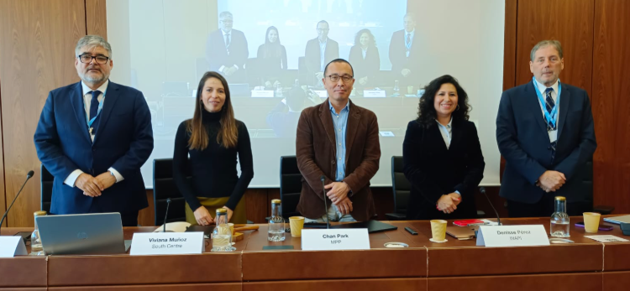

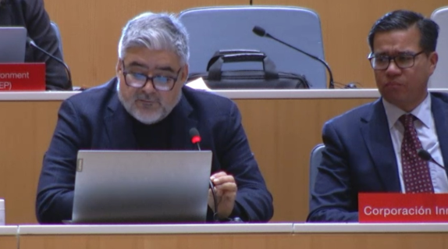
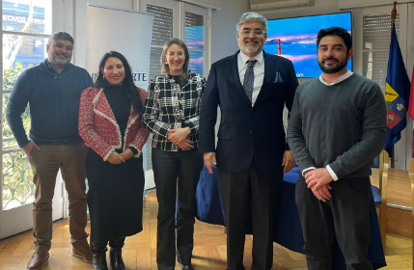
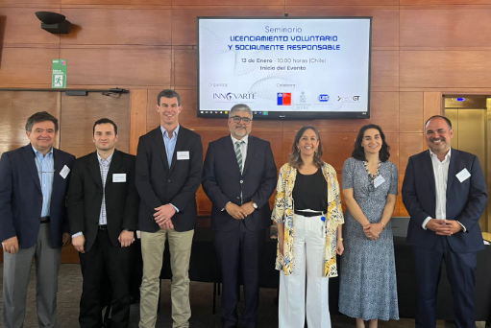

INFORME INSTITUCIONAL 2025

Reseña de actividades desarrolladas hasta noviembre del 2025

Sobre Innovarte ONG
INNOVARTE ONG fue creada en el año 2008 para promover un sistema equilibrado de normas de Propiedad Intelectual que protejan el acceso al conocimiento, la innovación y la salud.

Misión
Nuestra misión es desarrollar capacidades para diseñar, comprender y utilizar un sistema equilibrado de normas de Propiedad Intelectual que promueva, a la luz de la Declaración Universal de los Derechos Humanos, el desarrollo económico y social de los pueblos.

Visión
INNOVARTE ONG construye un escenario global, con énfasis en América Latina, en el que los derechos de Propiedad Intelectual se diseñan, comprenden, ejercen y respetan de manera que fomente la innovación y la creatividad, promoviendo el acceso al conocimiento, sin discriminación, de manera eficaz y eficiente.

Equipo
Luis Villarroel contra Fundador y CEO
Lorena Ortega Coordinación
Adán González Consultor
Francisca Bustos D. Abogada
Branko Toledo I. Comunicaciones

Contenido
Sobre Innovarte ONG 1
Misión 1
Visión 1
Equipo 1
Reseña de actividades 3
I. Promoción de mecanismos voluntarios de licencias 3
A. Universidades, Oficinas de Transferencia de Tecnología y Centros de Investigación 3
B. Vinculación con Ministerio de Ciencias, Tecnología, Conocimiento e Innovación. 10
C. Ley de Transferencia de Tecnología 12

Reseña de actividades

Promoción de mecanismos voluntarios de licencias

Durante 2025, Innovarte ONG se centró en promover el licenciamiento voluntario y socialmente responsables, especialmente, para universidades y centros de transferencia tecnológica chilenos, mediante la organización de Seminarios, Talleres, Mesas Redondas y Charlas, así como realización de investigación sobre la aplicación de los principios de licenciamiento voluntario y socialmente responsable en las Universidades Públicas chilenas.

Universidades, Oficinas de Transferencia de Tecnología y Centros de Investigación

13 de enero - Seminario sobre Licencias Voluntarias y Socialmente Responsables
El Seminario, abierto al público, fue organizado por Innovarte en colaboración con INAPI, la Dirección de Innovación de la Universidad de Chile, Red GT y LES Chile. El evento reunió a expertos internacionales, oficinas de transferencia tecnológica, responsables tecnológicos e innovadores de países latinoamericanos. Se debatieron prácticas de licenciamiento socialmente responsables y la implementación de innovaciones en salud y cuestiones de interés público. Esta participación permitió interactuar con las oficinas de transferencia de tecnología y concienciar sobre la contribución a las plataformas de licenciamiento voluntario.
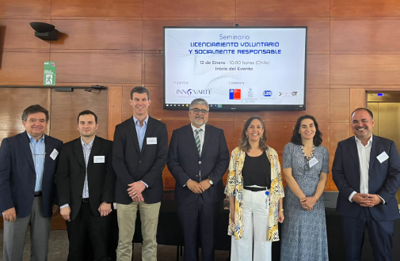
- Enlace a nota en sitio web institucional:
https://www.corporacioninnovarte.org/concluye-seminario-sobre-licenciamiento-voluntario-y-socialmente-responsable/

29 de julio - Mesa Redonda "Licencias Voluntarias y Socialmente Responsables de las Universidades"
El 29 de julio de 2025, la ONG Innovarte organizó la Mesa Redonda "Licencias Voluntarias y Socialmente Responsables de las Universidades" en el Instituto de Estudios Internacionales de la Universidad de Chile, en formato híbrido y abierto al público. Expertos como Julia Barnes-Weise (GHIAA), Andrew Goldman (Medicines Patent Pool), Bryce Pilz (Universidad de Michigan) y Pablo Lobos (Universidad de Chile) participaron, junto con representantes de oficinas de transferencia tecnológica de Chile, Perú, Brasil y Ecuador. Se analizaron los incentivos, barreras y experiencias para implementar licencias responsables en instituciones públicas. Innovarte publicó una invitación y un resumen del evento en su página web. Esta actividad basada en la brecha implicó oficinas de transferencia de tecnología, aumentó la conciencia sobre la contribución a las plataformas de licenciamiento voluntario y facilitó vínculos directos entre dichas oficinas y titulares de tecnología como el Medicines Patent Pool.
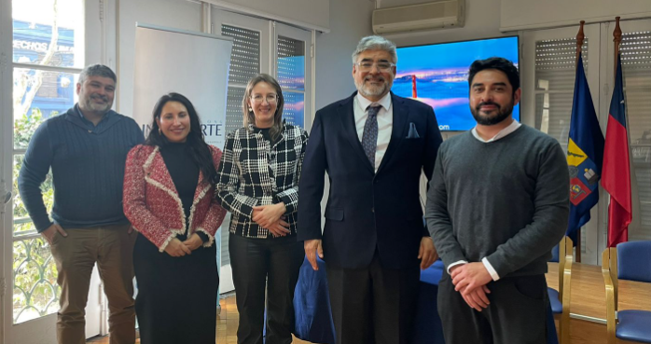
- Enlace a nota en sitio web institucional:
https://www.corporacioninnovarte.org/exito-del-seminario-sobre-licenciamiento-voluntario-y-socialmente-responsable-desde-las-universidades/

20 de agosto - Taller "Licencias Socialmente Responsables: Una herramienta para la transferencia de tecnología y el interés público"
Innovarte ONG organizó el taller "Licencias Socialmente Responsables: Promoviendo la Innovación con Sentido Social" en el marco de la 3ª Reunión Universal de Innovación, abierto al público y celebrado en el Museo de Arte Contemporáneo. Participaron Anahí Urquiza (Directora de Innovación, Universidad de Chile), Laleh Shayesteh (UC Berkeley), Jorge Rojas (Universidad de Tarapacá) y Luis Villarroel. Se analizaron los desafíos, las experiencias internacionales y la necesidad de incorporar la RSL en la ley chilena de transferencia de tecnología para maximizar el impacto social de las innovaciones con fondos públicos. Innovarte publicó grabaciones, presentaciones y audio de actuaciones en su página web. Esta actividad, basada en el análisis de brechas, involucró oficinas universitarias de transferencia tecnológica y concienciaron sobre la contribución a las plataformas de licenciamiento voluntario, compartiendo experiencias de vinculación a plataformas de licencias, como la experiencia de la Universidad de Chile con el MPP.
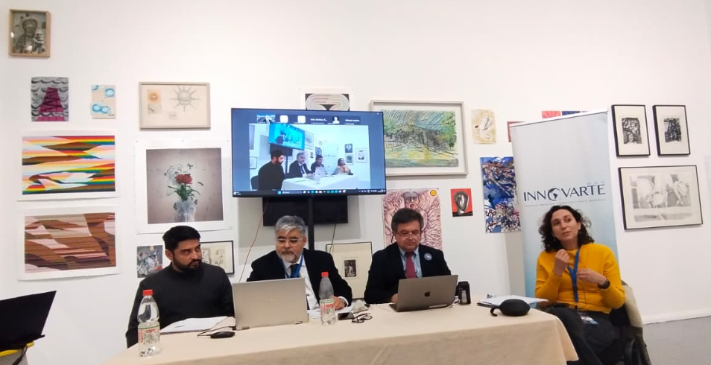
- Enlace a nota en sitio web institucional:
https://www.corporacioninnovarte.org/taller-de-licencias-socialmente-responsables-impulsando-la-innovacion-con-sentido-social/

1 de septiembre – Encuentro con Anahí Urquiza, Directora de Innovación de la Vice-Rectoría de Investigación y Desarrollo de la Universidad de Chile
Luis Villarroel y Francisca Bustos se reunieron con Anahí Urquiza, Directora de Innovación de la Universidad de Chile (Vicerectoría de Investigación y Desarrollo), para coordinar acciones nacionales y latinoamericanas entre universidades públicas en la implementación de la Licencia Socialmente Responsable (SRL). Se discutieron estrategias para integrar la LSR en las políticas de transferencia de tecnología y vincular las oficinas de transferencia de tecnología (KTO) con plataformas de licencias voluntarias. Esta reunión, basada en análisis de brechas, involucró al OTT de la Universidad de Chile y concienciació sobre la contribución a las plataformas VL, tanto a nivel nacional como regional.

28 de octubre - Charla "Licencias Socialmente Responsables: Una Perspectiva Internacional", coorganizada entre la Red de Innovación CUECH y la ONG INNOVARTE
Luis Villarroel, director de la ONG Innovarte, coorganizó con el Consorcio de Universidades del Estado de Chile (CUECH) la charla "Licencias Socialmente Responsables: Una Perspectiva Internacional". Christine Coch, directora ejecutiva interina del Brightlands Maastricht Health Campus, presentó principios, modelos de contratos y la negociación de licencias responsables en universidades neerlandesas. Isabel Araos, coordinadora de la Red de Innovación CUECH, proporcionó el espacio. Esta actividad, basada en el análisis de brechas, involucró a las oficinas de transferencia tecnológica de universidades estatales y concienciaba sobre la contribución a las plataformas de licencias voluntarias.
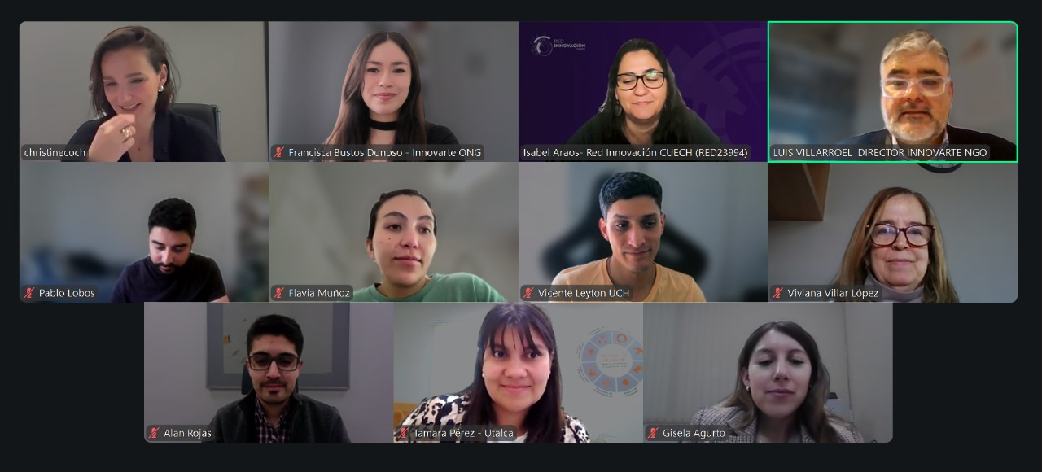
- Enlace a nota en sitio web institucional:
https://www.corporacioninnovarte.org/licenciamiento-socialmente-responsable-una-mirada-internacional/

31, 7 y 26 de julio 7 28 de agosto – Contribuciones a la generación del Marco Ciencia-Industria
Luis Villarroel, director de la ONG Innovarte, participó en una sesión sobre el futuro del Marco Ciencia-Industria, una hoja de ruta digital desarrollada por HUBTEC (co-creador, una corporación sin ánimo de lucro que articula redes entre universidades, centros de investigación, industria y el Estado), el Centro de Biotecnología Traslacional (cocreador, iniciativa de ANID incubada en el Hub SOFOFA para la bioinnovación nacional), LES Chile (colaborador experto, capítulo de LESI con más de 12.000 profesionales en propiedad intelectual y transferencia tecnológica) y con el apoyo de ANID (agencia estatal de investigación e innovación). Se discutieron avances en la plataforma para facilitar colaboraciones en proyectos de I+D, reduciendo las barreras entre la ciencia y las empresas. Esta participación, basada en el análisis de brechas, implicó oficinas de transferencia de tecnología y concienciaron sobre la contribución a las plataformas de licenciamiento voluntario, integrando los principios de la RSL para la equidad en innovaciones, especialmente aquellas financiadas con fondos públicos.

2 de septiembre - Reunión con Patricia Muñoz, Subdirectora de Redes, Estrategia y Conocimiento de la Agencia Nacional de Investigación y Desarrollo (ANID)
Luis Villarroel y Francisca Bustos se reunieron el 2 de septiembre de 2025 con Patricia Muñoz, Pedro Ruz, Ma Soledad Bravo y Verónica Roa del ANID, un importante financiador público a nivel nacional. Se presentaron Licencias Socialmente Responsables (SRL), políticas de resultados abiertos, ciencia abierta y acceso a información científica financiada por ANID. Se debatieron incentivos que incluyeran planes para el acceso a fondos de salud, impacto en los rankings sociales (ODS) y la necesidad de una coalición con universidades y el Ministerio de Ciencia y Educación para audiencias con CNA. ANID mostró interés en compartir textos de acuerdos y aprender de guías del consorcio.

16 y 17 de octubre – Participación en Tech Horizon Magallanes
Luis Villarroel, director de la ONG Innovarte, participó los días 16 y 17 de octubre de 2025 en Tech Horizon Magallanes, un evento organizado por la Red de Gestores Tecnológicos de Chile (RedGT) y apoyado por Corfo para la formación y generación de conexiones que refuercen la capacidad innovadora y emprendedora en la Región de Magallanes, con sede en la Universidad de Magallanes. En el grupo de trabajo sobre propiedad intelectual, proporcionó recomendaciones para la negociación de acuerdos de transferencia de tecnología y fortaleció la colaboración con actores del ecosistema, incluyendo OTLPUCV y redes locales. Esta actividad basada en brechas implicó oficinas de transferencia tecnológica y aumentó la concienciación sobre la contribución a plataformas de licencias voluntarias.
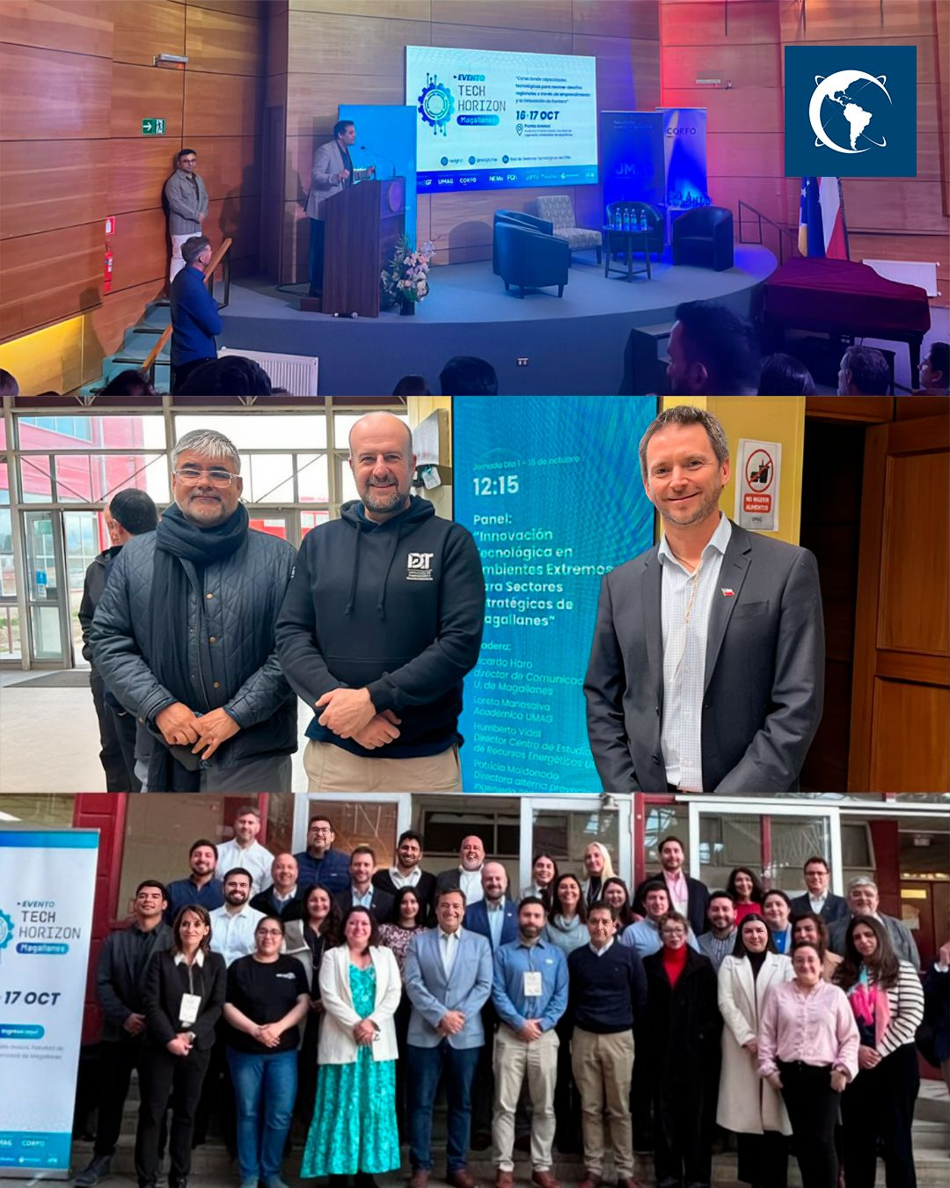
- Enlace a nota en redes sociales institucionales:
https://www.linkedin.com/posts/innovarteong_techhorizonmagallanes-magallanes-puntaarenas-activity-7386023979947368448-znAE?utm_source=share&utm_medium=member_desktop&rcm=ACoAAD99K5wB80BHICYvSWoLbf4EzDC6GFqGhZs

6 de noviembre - Evento paralelo "Incentivos para la Licencia Voluntaria y Socialmente Responsable" en la 37ª sesión del Comité Permanente de Derecho de Patentes
Innovarte ONG organizó y presentó el 6 de noviembre de 2025 el evento paralelo híbrido "Incentivos para la Licencia Voluntaria y Socialmente Responsable" en la 37ª sesión del Comité Permanente de la OMPI sobre el Derecho de las Patentes (SCP/37) en Ginebra. Moderado por Viviana Muñoz (South Centre), el panel incluyó a James Love (KEI), Bryce Pilz (Universidad de Michigan), Denisse Pérez (INAPI) y Chan Park (Medicine Patent Pool). En el caso, Innovarte presentó su investigación con entrevistas a más de 35 actores clave, identificando desafíos e incentivos para posicionar la LVSR en empresas y universidades, o centros de investigación, formulando recomendaciones a gobiernos nacionales, OMPI, OMS y financiadores. Se propuso en la OMPI un programa de trabajo multilateral para estandarizar prácticas y cláusulas.
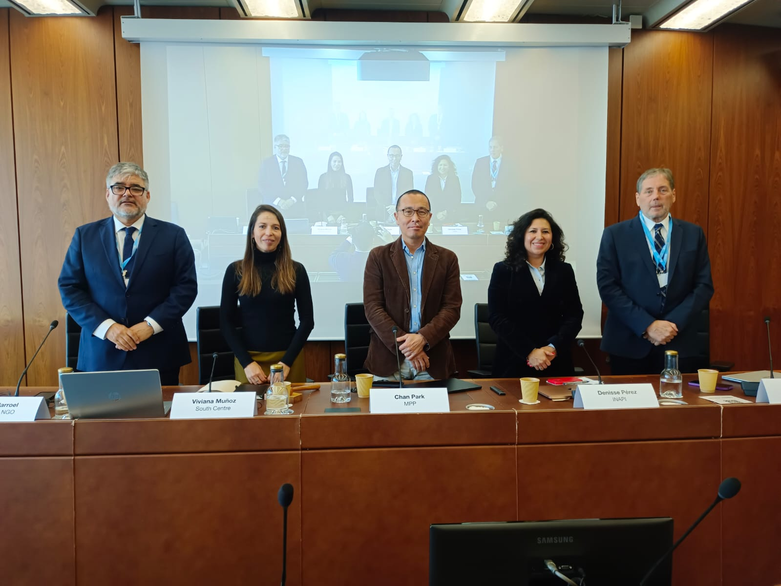
- Enlace a nota en sitio web institucional:
https://www.corporacioninnovarte.org/exito-del-side-event-de-innovarte-ong-en-la-37-sesion-del-comite-permanente-del-derecho-de-patentes-de-la-ompi/

Vinculación con Ministerio de Ciencias, Tecnología, Conocimiento e Innovación.

12 de junio - Audiencia con el Subsecretario de Ciencia, Tecnología, Conocimiento e Innovación
En una audiencia con el Subsecretario de Ciencia, Tecnología, Conocimiento e Innovación, Cristian Cuevas Vega, Luis Villaroel participó en la cuestión de Licencias Voluntarias, Licencias Obligatorias y Licencias Socialmente Responsables. La intervención abogó por la implementación de recomendaciones de documentos sobre transferencia de tecnología y propiedad intelectual, para integrar la RSL en la legislación nacional y asegurar que las innovaciones, especialmente aquellas financiadas con fondos públicos, beneficien a la sociedad. Se discutieron añadidos a la Ley de Transferencia de Tecnología.

8 de julio - Segunda sesión del Consejo de la Sociedad Civil del Ministerio de Ciencia, Tecnología, Conocimiento e Innovación
En julio de 2025, Luis Villarroel participó en la reunión del Consejo de la Sociedad Civil del Ministerio de Ciencia, Tecnología, Conocimiento e Innovación de Chile. Se propusieron medidas para promover licencias socialmente responsables en la ley de transferencia de tecnología, centradas en la innovación con fondos públicos que se autorregulen voluntariamente, asuman compromisos éticos y garantizan amplios beneficios sociales, alineados con los estándares internacionales. Innovarte publicó un resumen en su página web. Esta intervención defendió la implementación de recomendaciones de documentos sobre transferencia de tecnología y propiedad intelectual, para integrar la SRL en la legislación nacional y garantizar que las innovaciones financiadas públicamente beneficien a la sociedad.

12 de julio – Audiencia con el Subsecretario de Ciencia, Tecnología, Conocimiento e Innovación de Chile, bajo el Ministerio de Ciencia
Luis Villarroel, director de la ONG Innovarte, presentó una solicitud de audiencia al Subsecretario de Ciencia, Tecnología, Conocimiento e Innovación de Chile, bajo el Ministerio de Ciencia. Se solicitó una reunión con el Subsecretario Cristian Cuevas Vega para debatir la implementación de recomendaciones sobre transferencia de tecnología y propiedad intelectual. La intervención abogaba por la integración de incentivos para la Licencia Socialmente Responsable en las políticas nacionales, asegurando que las innovaciones con fondos públicos beneficiaran a la sociedad. Se discutieron estas adiciones a la Ley de Transferencia de Tecnología.

20 de agosto – Reunión con el Consejo de la Sociedad Civil del Ministerio de Ciencia, Tecnología, Conocimiento e Innovación
En agosto de 2025, Adán González participó en la reunión del Consejo de la Sociedad Civil del Ministerio de Ciencia, Tecnología, Conocimiento e Innovación de Chile. Se propusieron medidas para promover licencias socialmente responsables en la ley de transferencia de tecnología, centradas en la innovación con fondos públicos, asumiendo compromisos éticos y garantizando amplios beneficios sociales, alineados con los estándares internacionales. Esta intervención defendió la implementación de recomendaciones de documentos sobre transferencia de tecnología y propiedad intelectual, para integrar la SRL en la legislación nacional y garantizar que las innovaciones financiadas públicamente beneficien a la sociedad. Se discutieron añadidos a la Ley de Transferencia de Tecnología.

25 de septiembre – Reunión con el Consejo de la Sociedad Civil del Ministerio de Ciencia, Tecnología, Conocimiento e Innovación
En septiembre de 2025, Luis Villarroel participó en la reunión del Consejo de la Sociedad Civil del Ministerio de Ciencia, Tecnología, Conocimiento e Innovación de Chile. Se propusieron medidas para promover licencias socialmente responsables en la ley de transferencia de tecnología, centradas en la innovación con fondos públicos que se autorregulen voluntariamente, asuman compromisos éticos y garantizan amplios beneficios sociales, alineados con los estándares internacionales. Innovarte publicó un resumen en su página web. Esta intervención defendió la implementación de recomendaciones de documentos sobre transferencia de tecnología y propiedad intelectual, para integrar la SRL en la legislación nacional y garantizar que las innovaciones financiadas públicamente beneficien a la sociedad. Se discutieron añadidos a la Ley de Transferencia de Tecnología.

Ley de Transferencia de Tecnología

28 de enero - Columna sobre la Ley de Transferencia de Tecnología
Luis Villarroel, representante de la ONG, publicó una columna de opinión titulada "Licencias de propiedad intelectual y la Ley de Transferencia de Tecnología" en el periódico EL MOSTRADOR, el 21 de enero de 2025. Defendía políticas de licencias socialmente responsables en instituciones públicas y universidades, para maximizar los beneficios sociales de las innovaciones financiadas públicamente, con énfasis en la accesibilidad y la equidad en salud. Esta publicación proporciona evidencia y comunicación en apoyo del acceso a productos de salud pública.
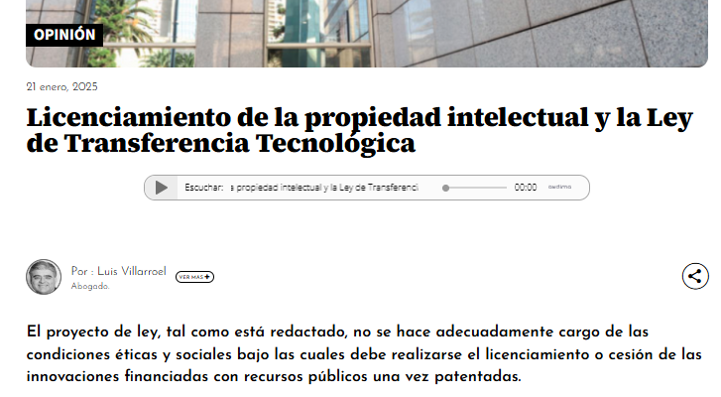
- Enlace a la publicación:
https://www.elmostrador.cl/noticias/opinion/columnas/2025/01/21/licenciamiento-de-la-propiedad-intelectual-y-la-ley-de-transferencia-tecnologica

5 de septiembre - Reunión con la División Legal de la Secretaría General de la Presidencia de la República
Luis Villarroel y Francisca Bustos se reunieron con la División Legal de la SEGPRES, en el Palacio de Gobierno, para proponer indicaciones a la Ley de Transferencia de Tecnología (TTL). Se propusieron incentivos para la Licencia Socialmente Responsable (SRL) voluntaria, especialmente en términos de innovación financiada con recursos públicos, situando el tema en la agenda legislativa del ejecutivo. Esta dirección promovió la implementación de las recomendaciones de los documentos sobre incentivos a la VSRL y equidad en el acceso a las tecnologías.



Teléfono: (+56) 9 9827 9673
Mail: contacto@innovarte.cl
Dirección: Apoquindo 3300 Zócalo Oriente, Centro Cívico, Las Condes. Santiago, Chile.
Sitio Web: www.corporacioninnovarte.org

Información requerida - Respuestas

PREGUNTA 1:

“1. Ninguno de los links que presentan en su memoria en relación a las actividades que habría realizado la entidad están operativos, por lo que se solicita corregir ello y acompañar como antecedentes complementarios las publicaciones referidas
Favor eliminar el documento actual de la memoria y modificar la informacion con acceso directo.”

En atención a lo indicado, respondemos:

- Reemplazamos la memoria, por una 2025. Con nuevos enlaces.
- Hemos acompañado un documento adicional con todos los enlaces operativos, detallando cada texto.
- Hemos acompañado un anexo con las impresiones de pantalla.

PREGUNTA 2:

“2. Favor responder al final de la memoria lo siguiente:
Aclarar el vínculo que tienen con el estudio jurídico "Innovarte", e "Innovarte Consultores", y si tienen mecanismos que permitan distinguir o evitar que se confundan los actos de ese estudio con los de la corporación solicitante de inscripción, especialmente en atención a que:
- Tendrían equipos, al menos, parcialmente comunes, entre ellos sus directores y presidente
- Se dedicarían al trabajo o estudio del mismo ámbito sobre innovación, tecnología, propiedad intelectual e industrial"
- No queda claro si las entidades antes señaladas comparten un domicilio o instrumentos de trabajo de cualquier tipo.
- La memoria de la entidad solicitante culmina en su página 28 con el logo de "ONG INNOVARTE" y bajo ello el sitio web y correo de contacto que informaría el estudio jurídico "Innovarte" informa en sus páginas web https://www.innovarte.cl/nuestros-servicios/ y el equipo "Innovarte Consultores" en https://innovarteconsultores.wixsite.com/innovarte/equipo”

En atención a lo indicado, respondemos:

Aclaración sobre el vínculo con el estudio jurídico "Innovarte", "Innovarte Consultores" y mecanismos para distinguir o evitar confusión con los actos de la Corporación solicitante:

- Innovarte Consultores tiene personalidad jurídica propia (Innovarte Limitada) y realiza actividades propias de un estudio jurídico, a través del cual se prestan servicios jurídicos, de asesoría contractual, constitución de derechos y consultoría comercial.
- Por su parte, Innovarte ONG, o Corporación Innovarte (Corporación Latinoamericana de Investigación de la Propiedad Intelectual para el Desarrollo), también tiene personalidad jurídica propia (es decir, son dos personas jurídicas diferentes), contando tiene un objeto de acción distinto, que se refiere a actividades de formación e investigación en cuestiones vinculadas a políticas públicas, en el ámbito de la propiedad intelectual y la libre competencia en el ambiente digital, todo dirigido a una misión social en beneficio de terceros.
- Respecto del alcance de nombres, como se puede apreciar en el sitio web correspondiente a Innovarte Consultores, si bien se comparte la expresión "Innovarte", está diferenciada por el segmento “consultores” que indica su naturaleza y un logotipo diferente, que le da distintividad.
- Por su lado, Corporación Innovarte indica el carácter de entidad sin fines de lucro (“Corporación”) y su calidad de organización de la sociedad civil.
- Por lo demás, Corporación Innovarte resulta una denominación de fantasía, ya que el nombre completo es Corporación Latinoamericana para la Investigación de la Propiedad Intelectual para el Desarrollo.
- En cuanto a los equipos profesionales y directorios, en Innovarte Consultores, son dos los socios que la constituyen.
- En la Corporación Innovarte son 7, coincidiendo como socios sólo Luis Villarroel, quien es el fundador de ambas organizaciones. Igualmente, como directores, sólo comparten al socio Luis Villarroel.
- Igualmente, los equipos profesionales son diversos, sólo coinciden Adán González, Luis Villarroel y Lorena Ortega. Quienes desempeñan funciones diversas, ya que ambas instituciones poseen objetivos diversos (Innovarte consultores para servicios jurídicos; Corporación Innovarte para actividades de formación e investigación).
- Respecto al domicilio e instrumentos de trabajo, las entidades operan de manera independiente, con patrimonios separados y sin compartición de recursos operativos que puedan generar confusión.
- Cabe tener presente que ambas organizaciones funcionan en modalidad de teletrabajo.
- En cuanto a la información de contacto y sitios web:
  - Los sitios web son diferentes:
    - Innovarte Consultores: https://www.innovarte.cl/
    - Corporación Innovarte: https://www.corporacioninnovarte.org/
  - Los números telefónicos de contacto son diferentes:
    - Innovarte Consultores: +56 9 5649 8482
    - Corporación Innovarte: +569 9827 9673
  - Los mails de contacto son diferentes:
    - Innovarte Consultores: legal@innovarte.cl
    - Corporación Innovarte: contacto@innovarte.cl

